### Complete.py说明

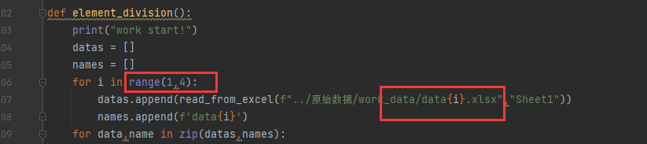

这个range(1,4)表示可一次处理三个数据文件，路径也要做相应的修改，像之前那样把路径直接直接粘贴过来之后，需要在文件名后面加上{i}，同时原始数据文件名也要修改：在文件名最后加上相应的数字，如下图所示：

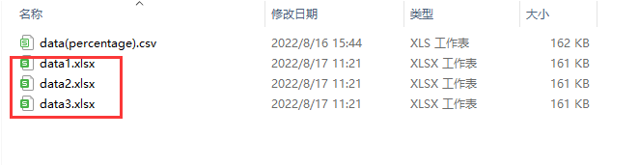

如果想要一次处理1000个数据文件。那就需要把range里的4改成1001（下面有range的地方也是一样），同时需要有1000个原始数据文件，并且文件名最后有相应的数字，例如，代码里是data{i}，那数据文件就是data1、data2、data3。

存放文件的路径只需要改我红框里的内容

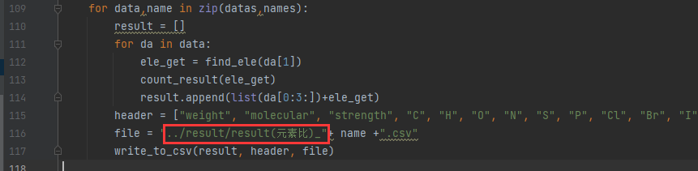

对应得到的文件如图所示：后面的data123表示相应的原始数据

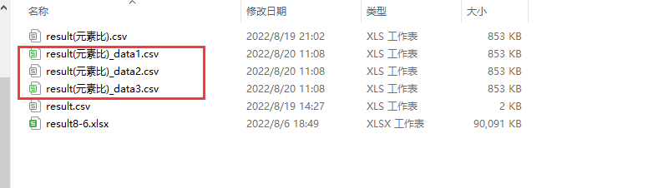

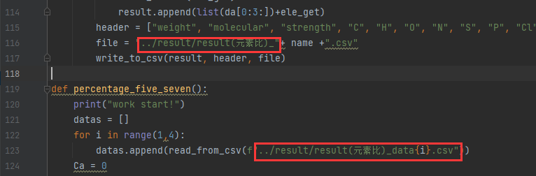

这两个文件路径和文件名需要保持一致

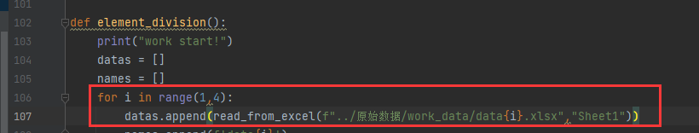

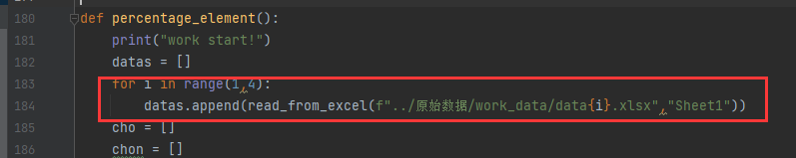

上面两张图红框里的内容需要保持一致